ระบบต้นแบบเตียงพลิกตะแคงตัวผู้ป่วยอัตโนมัติเพื่อป้องกันแผลกดทับ

Automatic Patient Turning Bed Prototype for Pressure Ulcer Prevention
เว้น 1 บรรทัด

ศสิธร ชัยแก้ว¹ ภัทรวรรณ สวนจันทร์¹

เพลินจิต กิตติยงวิวัฒน์^{1*}

¹โรงเรียนวิทยาศาสตร์จุฬาภรณราชวิทยาลัย สตูล อำเภอ เมืองสตูล จังหวัดสตูล 91140

*Email: sasitorn.c@gmail.ac.th
เว้น 1 บรรทัด

บทคัดย่อ

แผลกดทับเป็นปัญหาสำคัญที่พบได้บ่อยในผู้ป่วยติดเตียง ซึ่งเกิดจากแรงกดทับสะสมบริเวณผิวหนังและเนื้อเยื่อเป็นเวลานาน ส่งผลให้เกิดภาวะแทรกซ้อนและเพิ่มภาระในการดูแลผู้ป่วย งานวิจัยนี้มีวัตถุประสงค์เพื่อพัฒนาระบบต้นแบบเตียงพลิกตะแคงตัวอัตโนมัติสำหรับผู้ป่วยติดเตียง โดยอาศัยหลักการทางฟิสิกส์ด้านแรงกดและการกระจายน้ำหนัก ระบบที่พัฒนาขึ้นประกอบด้วยกลไกมอเตอร์ก้านชักติดตั้งใต้เตียง ทำหน้าที่ปรับมุมเอียงของพื้นผิวเตียงไปทางซ้ายและขวาตามค่าที่กำหนด ร่วมกับเซนเซอร์วัดแรงกดและระบบควบคุมไมโครคอนโทรลเลอร์ การศึกษานี้มีลักษณะเป็นการพัฒนาต้นแบบในระดับการทดลอง โดยทดสอบการทำงานของระบบ การวัดค่าแรงกดก่อนและหลังการพลิกตะแคง และการประเมินความสม่ำเสมอของการทำงานของกลไก เพื่อใช้เป็นข้อมูลพื้นฐานสำหรับการพัฒนาอุปกรณ์ช่วยป้องกันแผลกดทับที่สามารถนำไปประยุกต์ใช้จริงในอนาคต ผลการทดลองพบว่าระบบสามารถทำงานได้ตามที่ออกแบบไว้ สามารถลดค่าแรงกดเฉพาะจุดหลังการพลิกตะแคงได้อย่างชัดเจน และมีความสม่ำเสมอในการทำงาน งานวิจัยนี้แสดงให้เห็นถึงศักยภาพของระบบต้นแบบในการนำไปพัฒนาต่อยอดเพื่อใช้เป็นอุปกรณ์ช่วยป้องกันแผลกดทับในผู้ป่วยติดเตียงในอนาคต
คำสำคัญ: แผลกดทับ, ผู้ป่วยติดเตียง, เตียงพลิกตะแคงตัวอัตโนมัติ

บทนำ
ปัญหาแผลกดทับ (Pressure Ulcer) เป็นหนึ่งในภาวะแทรกซ้อนที่พบได้บ่อยในผู้ป่วยติดเตียง ผู้สูงอายุ และผู้ที่มีข้อจำกัดในการเคลื่อนไหวร่างกาย โดยมีสาเหตุสำคัญจากการที่เนื้อเยื่อถูกกดทับเป็นเวลานาน ส่งผลให้การไหลเวียนของเลือดลดลง เกิดภาวะเนื้อเยื่อขาดออกซิเจน และนำไปสู่การบาดเจ็บของผิวหนังและเนื้อเยื่อชั้นลึก หากไม่ได้รับการป้องกันและดูแลอย่างเหมาะสม อาจก่อให้เกิดภาวะแทรกซ้อนรุนแรง เช่น การติดเชื้อ การรักษาที่ยืดเยื้อ และการเพิ่มภาระค่าใช้จ่ายด้านสาธารณสุข อีกทั้งยังส่งผลกระทบต่อคุณภาพชีวิตของผู้ป่วยและภาระในการดูแลของครอบครัวและบุคลากรทางการแพทย์ แนวทางสำคัญในการป้องกันแผลกดทับตามหลักการทางการแพทย์ คือ การเปลี่ยนอิริยาบถหรือพลิกตะแคงตัวผู้ป่วยอย่างสม่ำเสมอทุก 1–2 ชั่วโมง เพื่อช่วยกระจายแรงกด ลดแรงกดเฉพาะจุด และส่งเสริมการไหลเวียนโลหิต อย่างไรก็ตาม ในการดูแลผู้ป่วยจริง โดยเฉพาะในครัวเรือนหรือสถานพยาบาลที่มีบุคลากรจำกัด การพลิกตะแคงตัวผู้ป่วยจำเป็นต้องใช้แรงงาน เวลา และความต่อเนื่องสูง ส่งผลให้การดูแลอาจไม่เป็นไปตามมาตรฐาน และเพิ่มโอกาสการเกิดแผลกดทับ
จากข้อจำกัดดังกล่าว คณะผู้จัดทำจึงได้ออกแบบและพัฒนา ระบบต้นแบบเตียงพลิกตะแคงตัวผู้ป่วยอัตโนมัติเพื่อป้องกันแผลกดทับ โดยประยุกต์ใช้หลักการทางฟิสิกส์ด้านแรง ความดัน และการกระจายแรง ร่วมกับระบบควบคุมอัตโนมัติ เทคโนโลยีเซนเซอร์ และระบบแจ้งเตือนผ่านเครือข่าย เพื่อช่วยลดแรงกดสะสมบริเวณจุดเสี่ยง ตรวจวัดแรงกด ตรวจจับความชื้น และแจ้งเตือนผู้ดูแลเมื่อเกิดสภาวะที่อาจเพิ่มความเสี่ยงต่อการเกิดแผลกดทับ ทั้งนี้ การบูรณาการระบบดังกล่าวภายในต้นแบบเดียว ช่วยเพิ่มความต่อเนื่องในการดูแลผู้ป่วย ลดภาระของผู้ดูแล และสะท้อนแนวทางการประยุกต์ใช้ความรู้ด้านฟิสิกส์ วิศวกรรม และเทคโนโลยี เพื่อแก้ไขปัญหาสุขภาพที่เกิดขึ้นจริง
การศึกษานี้มีวัตถุประสงค์เพื่อออกแบบและพัฒนาระบบต้นแบบเตียงพลิกตะแคงตัวผู้ป่วยอัตโนมัติ ศึกษาประสิทธิภาพของระบบในการช่วยลดแรงกดและสนับสนุนการเปลี่ยนอิริยาบถของผู้ป่วย รวมทั้งประเมินศักยภาพของต้นแบบสำหรับการพัฒนาต่อยอดสู่การใช้งานจริงในโรงพยาบาล ศูนย์ดูแลผู้สูงอายุ และการดูแลผู้ป่วยที่บ้าน อันจะเป็นการส่งเสริมการประยุกต์ใช้วิทยาศาสตร์และเทคโนโลยีเพื่อยกระดับคุณภาพชีวิตของผู้ป่วยและรองรับการเข้าสู่สังคมผู้สูงอายุของประเทศไทยอย่างยั่งยืน

วิธีการดำเนินงาน

2.1 การศึกษาและออกแบบระบบต้นแบบ ศึกษาข้อมูลเกี่ยวกับสาเหตุการเกิดแผลกดทับ หลักการป้องกันตามแนวทางการแพทย์ หลักการทางฟิสิกส์ด้านแรง ความดัน และการกระจายแรง รวมถึงเทคโนโลยีระบบควบคุมอัตโนมัติและเซนเซอร์ที่เกี่ยวข้อง เพื่อนำมาใช้ในการออกแบบระบบต้นแบบเตียงพลิกตะแคงตัวผู้ป่วยอัตโนมัติ จากนั้นกำหนดโครงสร้าง กลไกการพลิกตะแคง และลำดับการทำงานของระบบให้เหมาะสมกับการทดลอง
2.2 การพัฒนาระบบต้นแบบ
สร้างต้นแบบโดยใช้ NodeMCU ESP8266 เป็นหน่วยประมวลผลหลัก เชื่อมต่อกับมอเตอร์ก้านชักไฟฟ้าผ่านชุดขับมอเตอร์ L298N เพื่อควบคุมการพลิกตะแคงตัวของเตียง ติดตั้งเซนเซอร์วัดแรงกด (Force Sensitive Resistor: FSR) สำหรับตรวจวัดแรงกดบนพื้นผิวรองรับ และเซนเซอร์ตรวจจับความชื้นสำหรับเฝ้าระวังสภาพแวดล้อมของผู้ป่วย พร้อมพัฒนาโปรแกรมควบคุมด้วย Arduino IDE และเชื่อมต่อระบบแจ้งเตือนผ่านแอปพลิเคชัน LINE เพื่อส่งข้อมูลให้ผู้ดูแลแบบเรียลไทม์
2.3 การทดสอบประสิทธิภาพของระบบ
(1) การทดสอบการทำงานของระบบต้นแบบ
ทดสอบการรับค่าจากเซนเซอร์ การประมวลผลข้อมูลของไมโครคอนโทรลเลอร์ และการสั่งงานมอเตอร์ก้านชักไฟฟ้าให้พลิกตะแคงตัวผู้ป่วยอัตโนมัติ เพื่อตรวจสอบความถูกต้องและความต่อเนื่องของการทำงานของระบบ (2) การทดสอบระบบตรวจจับความชื้นและการแจ้งเตือน จำลองระดับความชื้นบนพื้นผิวรองรับผู้ป่วยหลายระดับ เพื่อตรวจสอบความสามารถของเซนเซอร์ในการตรวจจับความชื้น และประเมินความถูกต้องของการแจ้งเตือนผ่านแอปพลิเคชัน LINE
(3) การทดสอบประสิทธิภาพการลดแรงกด
วัดค่าแรงกดจากเซนเซอร์ FSR ก่อนและหลังการพลิกตะแคงตัว เปรียบเทียบค่าที่ได้เพื่อประเมินความสามารถของต้นแบบในการช่วยกระจายแรงและลดแรงกดเฉพาะจุด ซึ่งเป็นปัจจัยสำคัญของการเกิดแผลกดทับ
(4) การทดสอบความสม่ำเสมอของระบบ
ทดสอบการทำงานของระบบต่อเนื่องหลายรอบ พร้อมบันทึกระยะเวลาที่ใช้ในการพลิกตะแคงแต่ละครั้ง เพื่อนำมาประเมินความสม่ำเสมอและเสถียรภาพของกลไกการทำงาน
2.4 ประชากรและกลุ่มตัวอย่าง
การศึกษาครั้งนี้เป็นการวิจัยและพัฒนาต้นแบบ (Research and Development: R&D) โดยประชากรที่ใช้ในการศึกษาคือระบบต้นแบบเตียงพลิกตะแคงตัวผู้ป่วยอัตโนมัติที่คณะผู้จัดทำพัฒนาขึ้น สำหรับการทดสอบประสิทธิภาพ ใช้ต้นแบบจำนวน 1 ชุด เป็นกลุ่มตัวอย่างในการทดลอง และดำเนินการทดสอบซ้ำในแต่ละรายการทดลองจำนวน 5 ครั้ง เพื่อประเมินความถูกต้อง ความสม่ำเสมอ และเสถียรภาพของระบบ
2.5 กระบวนการเลือกกลุ่มตัวอย่าง
ใช้วิธีการเลือกแบบเจาะจง (Purposive Sampling) โดยเลือกต้นแบบที่คณะผู้จัดทำออกแบบและสร้างขึ้นเป็นกลุ่มตัวอย่าง เนื่องจากมีคุณสมบัติครบถ้วนตามวัตถุประสงค์ของการศึกษา และสามารถใช้ประเมินประสิทธิภาพของระบบควบคุม กลไกการพลิกตะแคง ระบบตรวจวัดแรงกด ระบบตรวจจับความชื้น และระบบแจ้งเตือนได้อย่างเหมาะสม
2.6 เครื่องมือที่ใช้ในการรวบรวมข้อมูล
เครื่องมือที่ใช้ในการเก็บรวบรวมข้อมูล ประกอบด้วย ระบบต้นแบบเตียงพลิกตะแคงตัวผู้ป่วยอัตโนมัติที่คณะจัดทำพัฒนาขึ้น เซนเซอร์วัดแรงกด (Force Sensitive Resistor: FSR) สำหรับตรวจวัดแรงกดบนพื้นผิวรองรับ เซนเซอร์ตรวจจับความชื้น สำหรับตรวจวัดระดับความชื้นบนพื้นผิวรองรับ ไมโครคอนโทรลเลอร์ NodeMCU ESP8266 และโปรแกรม Arduino IDE สำหรับควบคุมและบันทึกข้อมูล ระบบแจ้งเตือนผ่านแอปพลิเคชัน LINE สำหรับตรวจสอบการทำงานของระบบ แบบบันทึกผลการทดลอง สำหรับบันทึกค่าแรงกด ระยะเวลาการพลิกตะแคง และผลการทำงานของระบบในแต่ละรอบการทดลอง
2.7 การเก็บรวบรวมข้อมูล
ดำเนินการทดลองภายใต้สภาวะเดียวกัน โดยแบ่งการทดลองออกเป็น 4 ส่วน ได้แก่ ทดสอบการทำงานของระบบพลิกตะแคงอัตโนมัติ ทดสอบระบบตรวจจับความชื้นและการแจ้งเตือนผ่าน LINE ทดสอบการลดแรงกดก่อนและหลังการพลิกตะแคง ทดสอบความสม่ำเสมอของการทำงานของระบบ แต่ละการทดลองดำเนินการซ้ำ 10 ครั้ง พร้อมบันทึกผลการทดลองทุกครั้ง เพื่อนำข้อมูลไปวิเคราะห์ประสิทธิภาพของระบบต้นแบบ
2.8 การวิเคราะห์ข้อมูล
วิเคราะห์ข้อมูลโดยใช้สถิติเชิงพรรณนา (Descriptive Statistics) ได้แก่ ค่าเฉลี่ย (Mean) ส่วนเบี่ยงเบนมาตรฐาน (Standard Deviation: S.D.) และค่าร้อยละ (Percentage) เพื่อนำมาเปรียบเทียบประสิทธิภาพของระบบในแต่ละการทดลอง โดยเฉพาะการเปรียบเทียบค่าแรงกดก่อนและหลังการพลิกตะแคง รวมทั้งประเมินความถูกต้อง ความสม่ำเสมอ และเสถียรภาพของการทำงานของต้นแบบ

ผลและอภิปรายผล
3.1 ผลการพัฒนาระบบต้นแบบ
คณะผู้จัดทำสามารถออกแบบและพัฒนาระบบต้นแบบเตียงพลิกตะแคงตัวผู้ป่วยอัตโนมัติเพื่อป้องกันแผลกดทับได้สำเร็จ โดยระบบประกอบด้วย NodeMCU ESP8266 เป็นหน่วยประมวลผลหลัก เชื่อมต่อกับมอเตอร์ก้านชักไฟฟ้า (Linear Actuator) ผ่านชุดขับมอเตอร์ L298N พร้อมติดตั้งเซนเซอร์วัดแรงกด (Force Sensitive Resistor: FSR) และเซนเซอร์ตรวจจับความชื้น เพื่อใช้ในการตรวจสอบสภาวะของผู้ป่วยและสั่งงานการพลิกตะแคงตัวโดยอัตโนมัติ นอกจากนี้ ระบบยังสามารถแจ้งเตือนผู้ดูแลผ่านแอปพลิเคชัน LINE ได้แบบเรียลไทม์

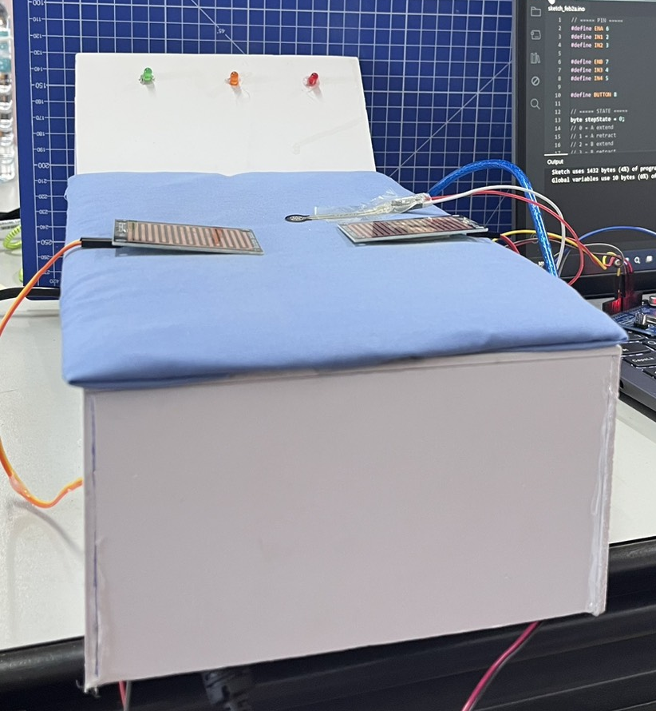

รูปที่ 1 ระบบต้นแบบเตียงพลิกตะแคงตัวผู้ป่วยอัตโนมัติ
3.2 ผลการทดสอบการทำงานของระบบ
จากการทดสอบการทำงานของระบบจำนวน 5 รอบ พบว่า ระบบสามารถรับข้อมูลจากปุ่มเริ่มทำงาน และสั่งงานมอเตอร์ให้พลิกตะแคงตัวได้ถูกต้องครบทุกครั้ง คิดเป็นความถูกต้องร้อยละ 100 แสดงให้เห็นว่าระบบควบคุมมีความเสถียรและสามารถทำงานได้ตามลำดับขั้นตอนที่ออกแบบไว้

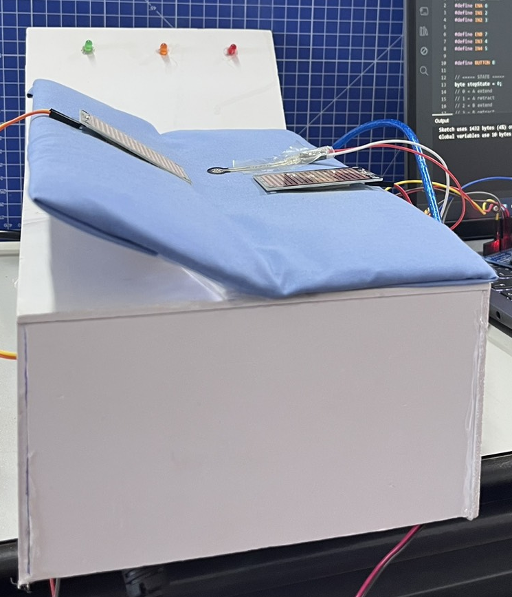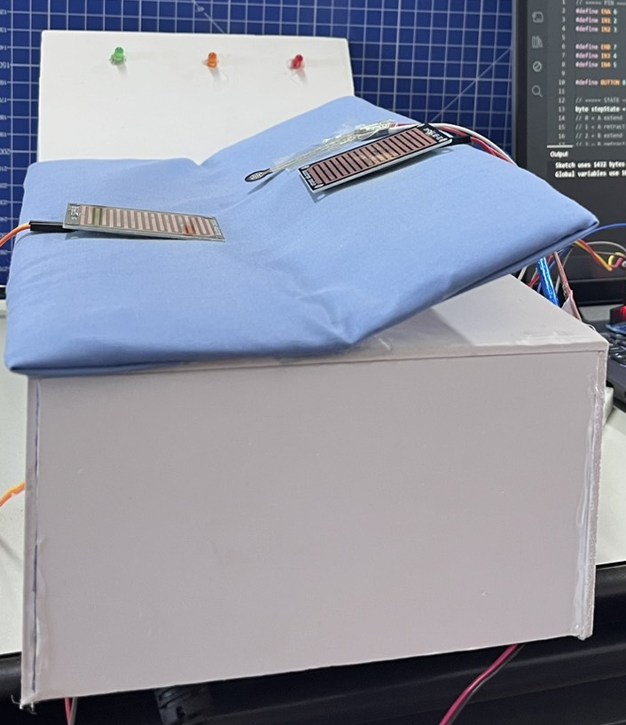

รูปที่ 2 ผลการทดสอบการทำงานของมอเตอร์ก้านชัก
ตารางที่ 1 ผลการทดสอบการทำงานของระบบต้นแบบ(การยกเอียงเตียง)
ครั้งที่ | ค่าจากเซนเซอร์แรงกด (N) | การทำงานของมอเตอร์ก้านชัก | การเอียงซ้าย | การเอียงขวา | ผลการทำงาน
1 | 492 | ทำงาน ปกติ | 5° | 4° | พลิกสำเร็จ
2 | 485 | ทำงานปกติ | 4° | 5° | พลิกสำเร็จ
3 | 498 | ทำงานปกติ | 6° | 5° | พลิกสำเร็จ
4 | 490 | ทำงานปกติ | 5° | 4° | พลิกสำเร็จ
5 | 495 | ทำงานปกติ | 5° | 5° | พลิกสำเร็จ

3.3 ผลการทดสอบระบบตรวจจับความชื้นและการแจ้งเตือน
ผลการทดลองพบว่า เซนเซอร์ตรวจจับความชื้นสามารถจำแนกระดับความชื้นได้อย่างถูกต้อง และเมื่อค่าความชื้นสูงกว่าค่าที่กำหนด ระบบสามารถส่งข้อความแจ้งเตือนผ่านแอปพลิเคชัน LINE ไปยังผู้ดูแลได้ครบทุกครั้ง คิดเป็นความถูกต้องร้อยละ 100 ช่วยเพิ่มประสิทธิภาพในการเฝ้าระวังผู้ป่วยและลดความล่าช้าในการดูแล

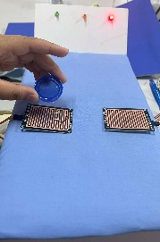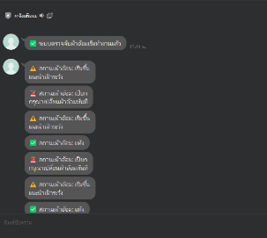

รูปที่ 3 ผลการทดสอบระบบแจ้งเตือนผ่าน LINE
3.4 ผลการทดสอบประสิทธิภาพการลดแรงกด
ผลการเปรียบเทียบค่าแรงกดก่อนและหลังการพลิกตะแคง พบว่าค่าแรงกดเฉลี่ยก่อนการพลิกอยู่ที่ 492 นิวตัน และหลังการพลิกลดลงเหลือ 350 นิวตัน คิดเป็นการลดแรงกดเฉลี่ยประมาณ ร้อยละ 29 สอดคล้องกับหลักการทางฟิสิกส์ที่ว่า เมื่อมีการเปลี่ยนตำแหน่งของแรงและเพิ่มพื้นที่รองรับ ความดันที่กระทำต่อเนื้อเยื่อจะลดลง ส่งผลให้ลดความเสี่ยงต่อการเกิดแผลกดทับ
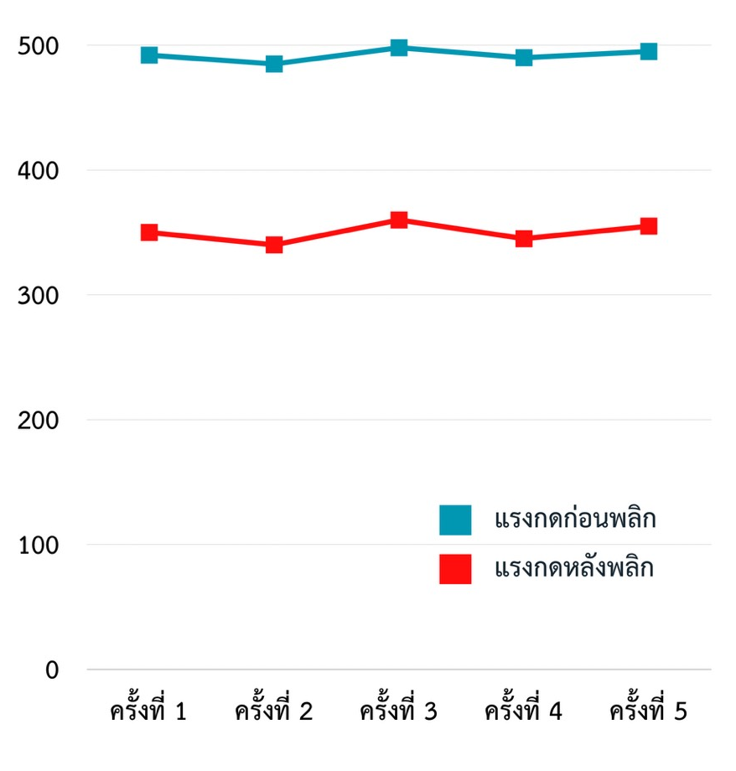
รูปที่ 4 กราฟเปรียบเทียบค่าแรงกดก่อนและหลังการพลิกตะแคง
3.5 ผลการทดสอบความสม่ำเสมอของระบบ
จากการทดสอบการทำงานต่อเนื่องจำนวน 5 รอบ พบว่า ระยะเวลาเฉลี่ยในการพลิกตะแคงอยู่ที่ 2.76 วินาที โดยมีความคลาดเคลื่อนของเวลาในแต่ละรอบอยู่ในช่วงที่ใกล้เคียงกัน แสดงให้เห็นว่าระบบสามารถทำงานได้อย่างต่อเนื่อง มีเสถียรภาพ และมีความน่าเชื่อถือสำหรับการพัฒนาต่อยอดในอนาคต
ตารางที่ 3.4 เวลาในการพลิกตะแคงของระบบในแต่ละรอบ
รอบการทดลอง | เวลาในการพลิกตะแคง (วินาที) | ค่าความคลาดเคลื่อนจากค่าเฉลี่ย
1 | 2.8 | +0.1
2 | 2.7 | 0.0
3 | 2.9 | +0.2
4 | 2.6 | -0.1
5 | 2.8 | +0.1
เว้น 1 บรรทัด

สรุปผล
การศึกษาครั้งนี้สามารถออกแบบและพัฒนาระบบต้นแบบเตียงพลิกตะแคงตัวผู้ป่วยอัตโนมัติเพื่อป้องกันแผลกดทับได้ตามวัตถุประสงค์ โดยประยุกต์ใช้หลักการทางฟิสิกส์ด้านแรง ความดัน และการกระจายแรง ร่วมกับระบบควบคุมอัตโนมัติ เทคโนโลยีเซนเซอร์ และระบบแจ้งเตือนผ่านเครือข่ายอินเทอร์เน็ต ผลการทดสอบพบว่าระบบสามารถรับข้อมูลจากเซนเซอร์ ประมวลผล และสั่งงานกลไกพลิกตะแคงตัวได้อย่างถูกต้อง มีความสามารถในการตรวจวัดแรงกด ตรวจจับความชื้น และแจ้งเตือนผู้ดูแลผ่านแอปพลิเคชัน LINE ได้อย่างมีประสิทธิภาพ
ผลการทดลองแสดงให้เห็นว่าระบบสามารถช่วยลดแรงกดเฉพาะจุดได้ประมาณร้อยละ 29 และมีการทำงานที่สม่ำเสมอ สะท้อนให้เห็นถึงศักยภาพของการประยุกต์ใช้หลักการทางฟิสิกส์ร่วมกับเทคโนโลยีไมโครคอนโทรลเลอร์และเซนเซอร์ในการพัฒนานวัตกรรมเพื่อช่วยป้องกันแผลกดทับและสนับสนุนการดูแลผู้ป่วยติดเตียง
แม้ว่าผลงานนี้จะเป็นต้นแบบในระดับห้องปฏิบัติการและยังไม่ได้ทดลองกับผู้ป่วยจริง แต่ผลการศึกษาชี้ให้เห็นถึงความเป็นไปได้ในการพัฒนาต่อยอดสู่การใช้งานจริง โดยสามารถปรับปรุงโครงสร้างให้รองรับน้ำหนักผู้ป่วยจริง เพิ่มระบบวิเคราะห์ข้อมูลอัจฉริยะ และพัฒนาให้สอดคล้องกับมาตรฐานอุปกรณ์ทางการแพทย์ในอนาคต อันจะช่วยลดภาระของผู้ดูแล เพิ่มคุณภาพชีวิตของผู้ป่วย และรองรับการเข้าสู่สังคมผู้สูงอายุของประเทศไทยอย่างยั่งยืน
กิตติกรรมประกาศ
โครงงงาน ระบบต้นแบบเบาะพลิกตะแคงผู้ป่วยอัตโนมัติเพื่อป้องกันแผลกดทับ สำเร็จลุล่วงไปได้ด้วยดี ผู้วิจัยขอขอบพระคุณอาจารย์ที่ปรึกษาโครงงานที่ได้ให้คำแนะนำ ตรวจสอบ และให้ข้อเสนอแนะเชิงวิชาการที่เป็นประโยชน์ตลอดระยะเวลาการดำเนินงานวิจัย
ขอขอบคุณสถานศึกษาและหน่วยงานที่สนับสนุนด้านอุปกรณ์ เครื่องมือ และสถานที่ในการทดลอง รวมถึงผู้ที่มีส่วนเกี่ยวข้องทุกท่านที่ให้ความร่วมมือ ช่วยเหลือ และสนับสนุนการดำเนินงานวิจัยครั้งนี้จนประสบความสำเร็จ
เอกสารอ้างอิง

กรมการแพทย์. (2563). แนวทางการป้องกันและดูแล
รักษาแผลกดทับ. กรุงเทพฯ: กรมการแพทย์ กระทรวงสาธารณสุข.
กรมอนามัย. (2564). คู่มือการดูแลผู้สูงอายุและผู้ป่วยติด
เตียงในชุมชน. กรุงเทพฯ: กรมอนามัย กระทรวงสาธารณสุข.
ศรีสุดา วงศ์ประเสริฐ. (2562). การป้องกันแผลกดทับใน
ผู้ป่วยติดเตียง. วารสารพยาบาลศาสตร์, 37(1), 45–58.
สมาคมพยาบาลแห่งประเทศไทย. (2564). แนวปฏิบัติการ
พยาบาลเพื่อป้องกันแผลกดทับ. กรุงเทพฯ: สมาคมพยาบาลแห่งประเทศไทย.
สมาคมพยาบาลแผล ออสโตมี และควบคุมการขับถ่าย.
(2565). แนวปฏิบัติการป้องกันและการดูแลแผลกดทับ. กรุงเทพฯ: สมาคมพยาบาลแผล ออสโตมี และควบคุมการขับถ่าย.
สถาบันเวชศาสตร์ผู้สูงอายุ. (2563). คู่มือการดูแลผู้สูงอายุ
และผู้ป่วยระยะยาว. นนทบุรี: กรมการแพทย์ กระทรวงสาธารณสุข.

